**Pamokos „Nesenstanti patarlių ir priežodžių išmintis Vilniaus centre“ medžiaga**

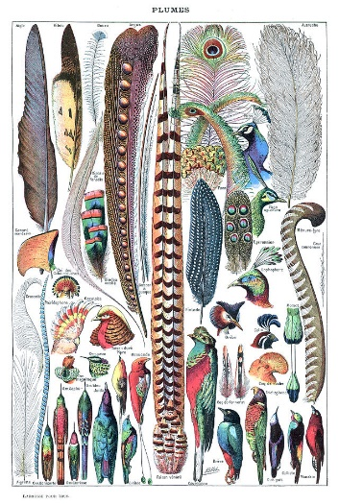

**Patarlė** – trumpas vaizdingas posakis, kuriuo pamokoma, **patariama**:

*Paukštį plunksnos gražina, o žmogų protas. PATARIMAS – nori būti gražus, stenkis būti protingas.*

*Kas pasiklausia – tas neklysta. PATARIMAS – nenori suklysti – paklausk.*

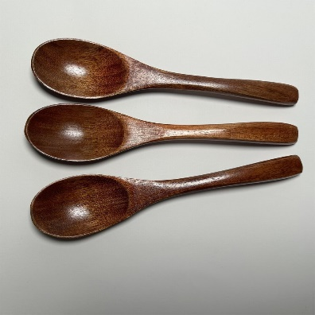

**Priežodis** – trumpas posakis, kuriuo apibūdinama žmogaus **reakcija** į tam tikrą situaciją, vertinamos žmogaus savybės.

*Šaukštai po pietų. SITUACIJA – pavėluota.*

*Melo kojos trumpos. SITUACIJA – melas greitai sklinda.*

Patarlių ir priežodžių **panašumas** – abu yra trumpi, vaizdingi posakiai.

Patarlių ir priežodžių **skirtumai**:

* 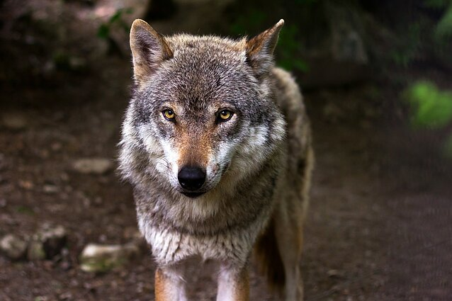Patarlėse apibendrinama gyvenimo patirtis, pamokoma, patariama, pvz., *lazda turi du galus.*
* Priežodžiai apibūdina žmogaus reakciją, situaciją, vertinamos žmogaus savybės, juose labai svarbus palyginimas, pvz., *alkanas kaip vilkas*.

Patarlių **raiška**

Patarlėms būdingas išmintingumas, šmaikštumas, glaustumas, vaizdingumas, skambumas.

PRIEDAS

Reflesija

|  |  |
| --- | --- |
| Ką naujo sužinojai šią pamoką? |  |
| Kas pamokos metu nustebino? |  |
| Kas buvo sunkiausia atliekant užduotis? Kodėl? |  |